PŘIHLÁŠKA

Psovod (jméno):
Telefon:
E-mail:

Člen: ANO / NE Číslo členského průkazu:

Pes (jméno a CHS):

Datum narození:
Zkoušky:

Kontaktní osoba: Petra Růžičková, tel.: 607 193 590, e-mail: petra.ruza@atlas.cz
Přihlášky (včetně kopie dokladu o zaplacení) zasílejte na výše uvedený e-mail.
Uzávěrka: 15. 4. 2025
Přihlášky přijímáme po zaplacení a do naplnění kapacity (35 psů). Po obdržení platby zašleme potvrzení o přijetí. Háravé feny je potřeba předem nahlásit pořadateli.
Cena: 2490 Kč (člen RKČR)
3490 Kč (nečlen – pouze při nenaplnění kapacity z řad členů RKČR)
Č.ú.: 2100539387/2010 VS: vaše telefonní číslo, účel platby: SEMINÁŘ

Datum:
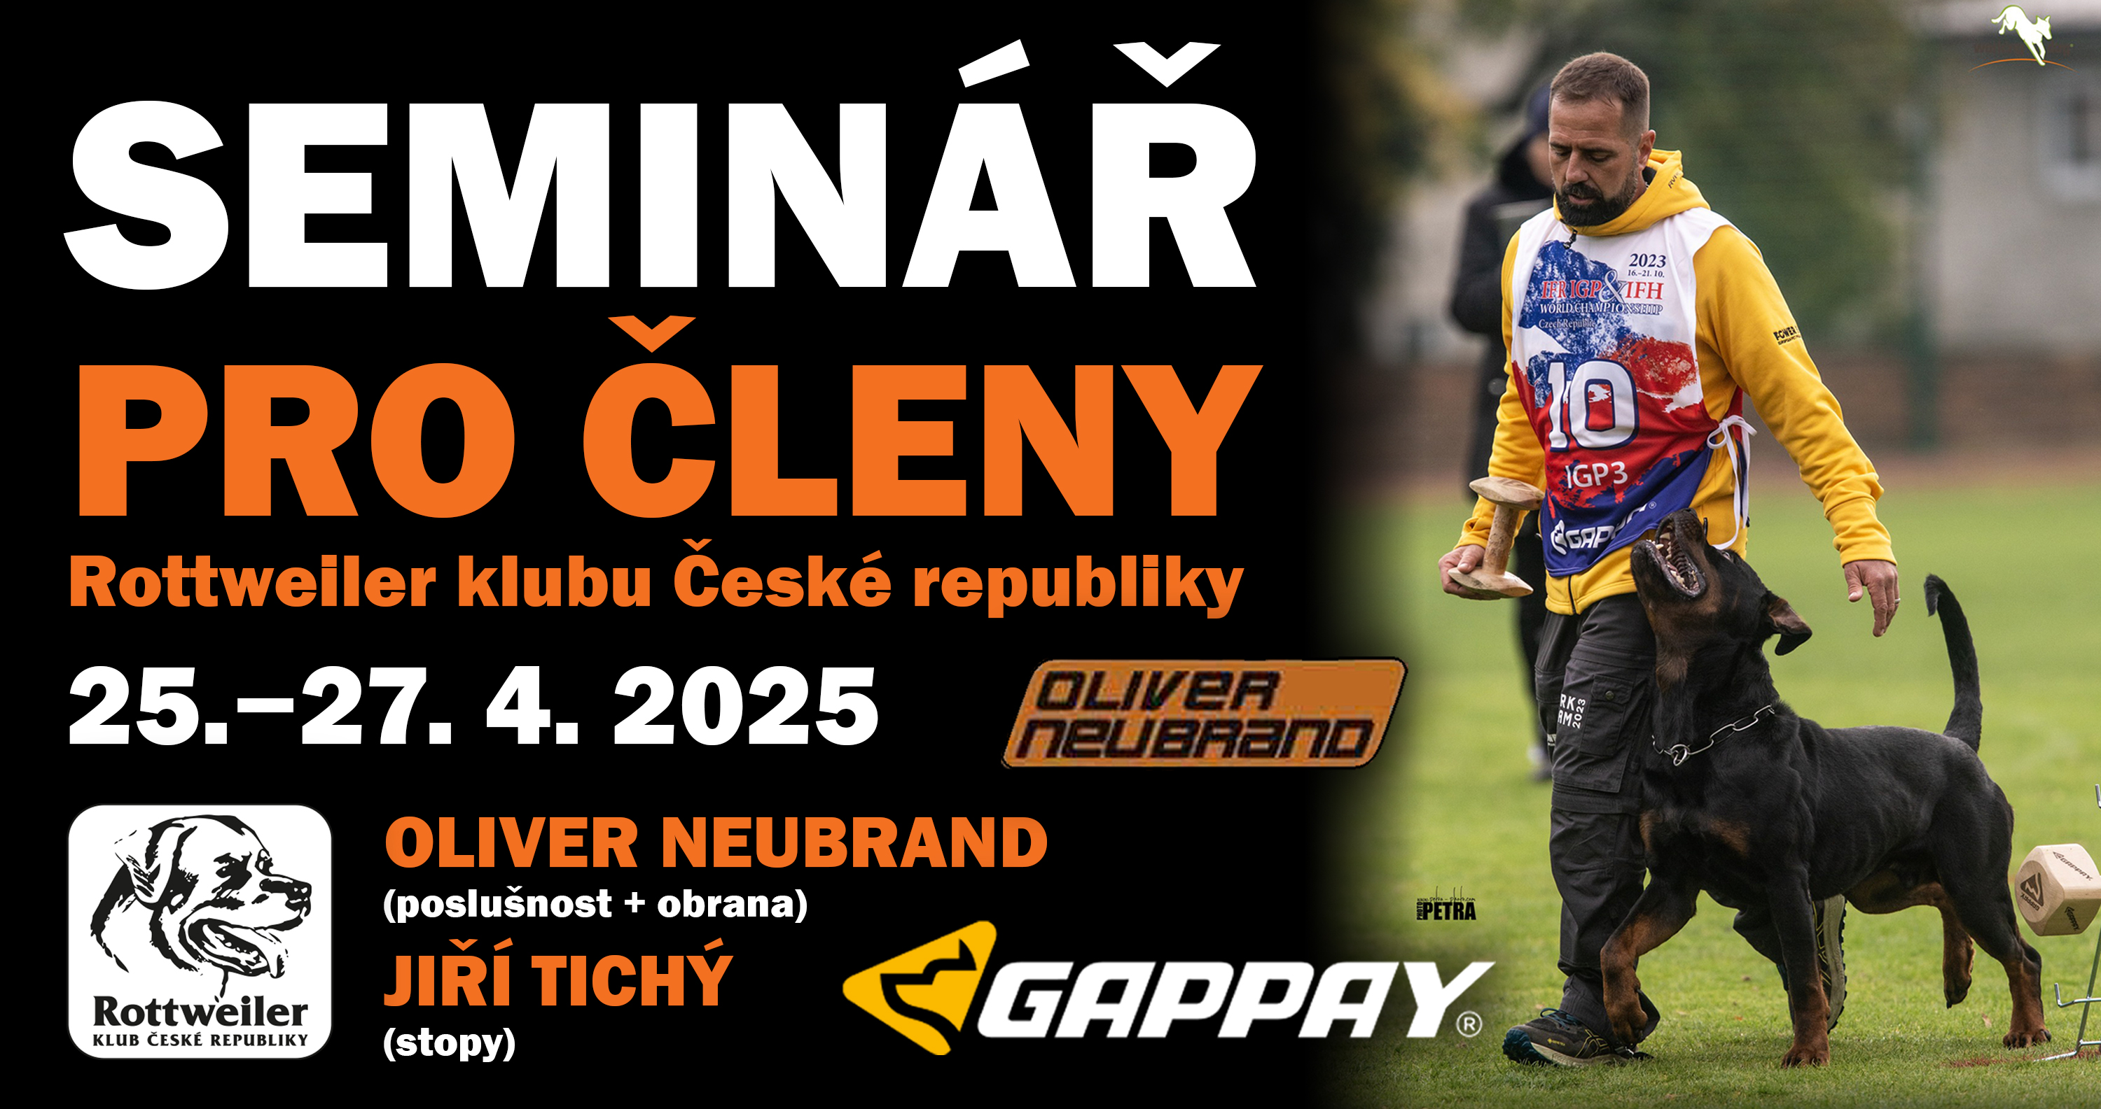

PROPOZICE

Předběžný harmonogram:
24. 4.
od 17 hod. možnost nájezdu, ubytování (bez večeře)

25. 4.
od 10 hod. teorie poslušnost (Oliver Neubrand), ukázky, oběd, praktická část, večeře
od 20 hod. výklad nového zkušebního řádu MZŘ (MUDr. Jiří Tichý)

26. 4.
od 9 hod. teorie obrany (Oliver Neubrand), ukázky, praktická část, oběd, praktická část, večeře
od 20 hod. výklad nového zkušebního řádu MZŘ (MUDr. Jiří Tichý)

27. 4. – od 9 hod. teorie stopy (MUDr. Jiří Tichý), ukázky, praktická část, oběd, praktická část
15.00 hod. odjezd
V ceně je také 3x oběd (pá / so / ne) + 2x večeře (pá / so). Snídaně si každý zajistí vlastní.
Místo konání: LDT Bílá Skála, Číměř 55, Jindřichohradecko
Mapa pro příjezd: http://goo.gl/maps/4UFPy.
Pro jistotu jen jednoduchá navigace – z Jindřichova Hradce směrem na Novou Bystřici.
V Číměři u hospody doleva na Kunějov. Po zhruba 3 km je vlevo malá odbočka k táboru.

Další informace:
Ubytování: Chatky bez topení, jen se světlem, s palandami (4lůžkové), bez lůžkovin (prostěradlo, spacák a deku pro psa, který „tajně“ vleze na postel v době vaší nepřítomnosti s sebou). Je možné si přivézt vlastní přímotop a dlouhou prodlužovačku a rozdvojku. Rohové chatky mají elektrické zásuvky a lze se do nich „napíchnout“. Parkování je hned u chatek, kotce nejsou k dispozici (pro ničitele vezměte klec nebo přepravku nebo je přes den ubytujte v autě), abychom vrátili chatky nepoškozené. Při odjezdu je nutné vyklidit lednici a vyhodit zbytky potravin. Dále je potřeba vymést chatku.
V hlavní budově vzdálené několik metrů je sociální zařízení, sprchy, kuchyňka s rychlovarnou konvicí, společnou lednicí (pokud máte možnost, tak vlastní autolednice je ideální), sporákem a základním kuchyňským nádobím. Vaří se na elektrickém sporáku. Voda je pitná.
V areálu je nutné dbát na to, abychom skutečně nic nepoškodili. V opačném případě je nutné se k problému postavit čelem a řešit jej. Každý bude odpovídat za škody způsobené jím nebo jeho psem. Stav chatek budeme kontrolovat před začátkem pobytu, ale při nastěhování je raději znova zkontrolujte a případné závady ihned hlaste. Předejdeme tím problémům při odjezdu. Zároveň upozorňujeme na to, že v areálu je zakázáno venčit psy. V přilehlém okolí je možností dost, ale prostor areálu je třeba zachovat bez památek. Je samozřejmostí, že si každý po svém psovi okamžitě uklidí. Proto si s sebou preventivně přibalte i sáčky na hovínka :-).
Večery při příznivém počasí probíhají u táboráku, přibalte si proto křesílka a buřty. Při nepříznivém počasí je k dispozici velká společenská místnost. Minimálně kvůli večernímu venčení rozhodně nezapomeňte na baterku.
Podmínka účasti: Psi bez přenosných onemocnění a parazitů s platným očkováním (očkovací průkaz s sebou).
Doporučujeme: V České Kanadě je na jaře v noci zima a ráno hodně mokro. Teplé oblečení, holiny na ranní stopy, potřeby pro výcvik (alespoň 2 vodítka – na obranu 4 metrové, obojek či postroj na obranu, dlouhou stopovací šňůru – 10 metrů, předměty na stopy – pro začátek stačí staré ponožky, nařezané koberce, aj., aport, motivační hračku, pamlsky). Misky pro psa, pelíšek, ručník na vytření mokré srsti, základní lékárničku. Jistě využijete kanystřík na vodu – teče jen v hlavní budově, křesílko k ohni (a buřtíky na opékání), baterku, fotoaparát, nabíječku na mobil…
Obchod je v nedaleké Číměři v pracovní dny či v Jindřichově Hradci – 13 km, denně. Restaurace v Číměři a okolních obcích.

Kontaktní osoba: Petra Růžičková, tel.: 607 193 590, e-mail: petra.ruza@atlas.cz
Přihlášky (včetně kopie dokladu o zaplacení) zasílejte na výše uvedený e-mail.
Uzávěrka: 15. 4. 2025
Přihlášky přijímáme po zaplacení a do naplnění kapacity (35 psů). Po obdržení platby zašleme potvrzení o přijetí. Háravé feny je potřeba předem nahlásit pořadateli.
Cena: 2490 Kč (člen RKČR)
3490 Kč (nečlen – pouze při nenaplnění kapacity z řad členů RKČR)
Č.ú.: 2100539387/2010 VS: vaše telefonní číslo, účel platby: SEMINÁŘ
Překlad do českého jazyka je zajištěn.

